**TỔ CHỨC CẤU TRÚC CÁC PROJECT**

MỤC LỤC

**Phần 1.** **Project chạy và so sánh thuật toán khuyến nghị “Comparer”** 1

**Phần 2.** **Project web giao tiếp với client “Recommender”** 2

**Phần 3.** **Project tạo dataset từ database “CreateDataSet”** 4

# **Project chạy và so sánh thuật toán khuyến nghị “Comparer”**

Cấu trúc thư mục và package trong project

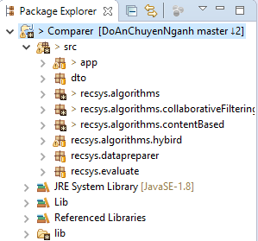

Mô tả các package và folder:

* Package src: chứa các package con sau:
  + app: chứa main class thực thi chương trình
  + dto: chứa các class dto
  + algorithms: chứa 3 package con về thuật toán gồm:
    - abstract class RecommendationAlgorithm: class cha chứa các phương thức thiết lập đầu vào và ra của dataset, class này dùng cho các class cài đặt thuật toán kế thừa.
    - collaborativeFiltering: chứa class cài đặt thuật toán collaborative filtering
    - contentBased: chứa class cài đặt thuật toán content-based
    - hybrid: chứa class cài đặt thuật toán hybrid
  + datapreparer: chứa các class tiền xử lý dữ liệu trước khi đưa vào cho các thuật toán chạy
  + evaluate: chứa các class cài đặt việc so sánh thuật toán.
* Thư mục lib: chứa các thư viện của project

# **Project web giao tiếp với client “Recommender”**

Cấu trúc thư mục và package trong project

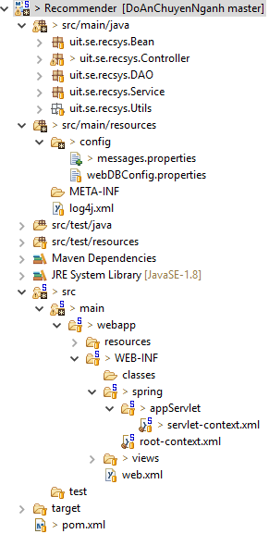

Mô tả các package và folder:

* **Package src/main/java**: là package chính chứa toàn bộ các package trong project gồm:
  + controller: chứa các file controller
  + bean: chứa các file java bean
  + dao: chứa các file model tương tác với database
  + service: chứa các service xử lý
  + utils: chứa các file tiện ích
* **Package src/main/resources**: là package chứa các file tài nguyên của chương trình. Package này chứa folder quan trọng sau:
  + Config: chứa các file config cho hệ thống gồm:
    - File message.properties: là file chứa các thông báo lỗi dùng xuất ra màn hình cho người dùng
    - File webDBConfig.properties: là file chứa các thông tin cấu hình kết nối đến mysql server.
* **Package src/main/webapp**: gồm các file và folder liên quan đến phần cấu hình project và các views trong project:
  + Folder resources: chứa tài nguyên của project sử dụng để hổ trợ lập trình giao diện website:
    - Thư mục css: chứa các file .css
    - Thư mục js: chứa các file .js
    - Thư mục images: chứa các hình ảnh
    - Thư mục libs: chứa các thư viện của các bên thứ 3 hỗ trợ làm giao diện web.
  + Folder WEB-INF: chứa các file cấu hình:
    - Spring/appServlet/servlet-context.xml: cấu hình các bean cho ứng dụng web (web bean)
    - Spring/root-context.xml: cấu hình các bean cho toàn ứng dụng (non-web bean)
    - Views: chứa các file views của web (file .jsp)
    - Web.xml: cấu hình web, là file đầu tiên được nạp vào server khi ứng dụng chạy để cấu hình và nạp các tập tin cấu hình khác.
* **File pom.xml**: là file cấu hình các dependences (thư viện: spring, JDPC, …) của ứng dụng web, các dependences này sẽ được maven tự động tải về thêm vào project khi build project lần đầu.

# **Project tạo dataset từ database “CreateDataSet”**

Cấu trúc thư mục và package trong project

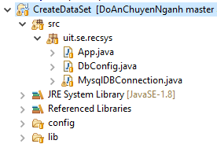

Mô tả các package và folder:

* Package uit.se.recsys: chứa các class sau:
  + App.java: class main thực thi chương trình
  + DbConfig.java: class cấu hình kết nối đến database
  + MysqlDBConnection.java: class tạo connection và thực thi các câu lệnh truy vấn sql.
* Thư mục config: chứa file config.txt chứa các thông số cấu hình database cần kết nối
* Thư mục lib: chứa thư viện của project